Lección 2: Puntos, rectas, rayos y segmentos
- Dibujemos puntos, rectas, segmentos de recta y rayos.

Calentamiento: Conversación numérica: Encontremos diferencias
Encuentra mentalmente el valor de cada expresión.
- $90−45$
- $270−45$
- $270−135$
- $360−135$

2.1: Clasificación de tarjetas: ¿Quién soy?
Tu profesor te dará varias tarjetas que describen o representan puntos, rectas, rayos y segmentos de recta.
Clasifica las tarjetas en 4 grupos. Cada grupo debe representar las características de una de las figuras geométricas.
Haz una pausa para escuchar las instrucciones del profesor antes de completar el organizador gráfico.
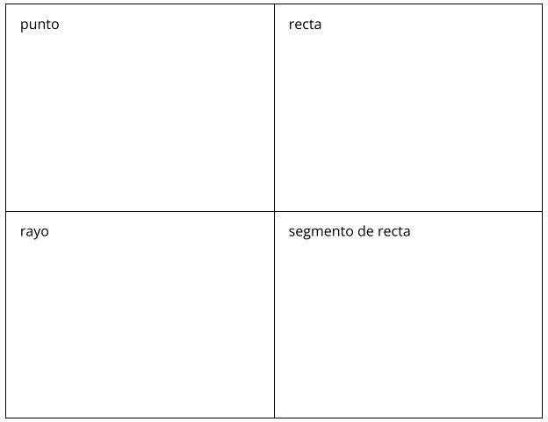

2.2: Hagamos algunas figuras
- Cada bolita de la cuadrícula representa un punto. Dibuja segmentos de recta para crear:
- un triángulo
un rombo
- un trapecio
un hexágono
- un pentágono
un rectángulo
- Dibuja una combinación de rayos y segmentos de recta para crear:
- una letra mayúscula
- un número
- una letra minúscula
© CC BY 2021 Illustrative Mathematics®

